2
72
2025，61（4）
Computer Engineering and Applications计算机工程与应用
改进 RT-DETR 的航拍小目标检测算法
刘思元，高 凯+，雍龙泉
陕西理工大学 数学与计算机科学学院，陕西 汉中 723001
+
通信作者 E-mail：gaokai@snut.edu.cn
摘
要：针对现有的目标检测算法在航拍图像中的小目标上易出现的漏检和误检问题 ，提出了基于改进 RT-DETR
（real-time detection transformer）的算法。在主干网络中引入了部分卷积（partial convolution，PConv），设计了PConvBlock
结构，并通过由 PConvBlock 组成的 BasicBlock-PConvBlock 模块替代原有 BasicBlock，有效减少了模型参数。采用
双向特征金字塔网络（bidirectional feature pyramid network，BiFPN）结构优化特征融合模块，并引入S2特征进一步
提升小目标的检测能力。引入CARAFE上采样算子，增强了多尺度特征的快速融合。实验表明，在VisDrone测试集
上，改进后的模型在参数量上比RT-DETR模型降低了13.9%，同时在mAP0.5和mAP0.5：0.95指标上分别提升了2.4
和1.9个百分点。在TT100K和DOTA数据集上均优于RT-DETR算法。改进模型在保持较小参数量和计算量的同
时，提高了检测精度，满足了无人机航拍图像实时检测的应用需求。
关键词：小目标检测；轻量化；RT-DETR；部分卷积
文献标志码：A
中图分类号：TP391.41
doi：10.3778/j.issn.1002-8331.2407-0399
Improved RT-DETR Algorithm for Aerial Small Object Detection
LIU Siyuan, GAO Kai+, YONG Longquan
School of Mathematics and Computer Science, Shaanxi University of Technology, Hanzhong, Shaanxi 723001, China
Abstract：Aiming to address the issue of missed and false detection of small objects in aerial photography images by existing
object detection algorithms, an improved algorithm based on RT-DETR (real-time detection transformer) is proposed. Partial
convolution (PConv) is introduced into the backbone network, and a PConvBlock structure is designed. Then, a Basic-
Block-PConvBlock module composed of PConvBlocks replaces the original BasicBlock, effectively reducing the number
of model parameters. The bidirectional feature pyramid network (BiFPN) structure is adopted to optimize the feature fusion
module. The S2 feature is introduced to enhance the detection ability of small objects. The CARAFE upsampling operator
is introduced to strengthen the fast fusion of multi-scale features. Experimental results show that the improved model has
a 13.9% reduction in parameter number compared to the RT-DETR model, and the mAP0.5 and mAP0.5：0.95 indicators
are improved by 2.4 and 1.9 percentage points, respectively on the VisDrone test set. On the TT100K and DOTA datasets,
the improved model outperforms the RT-DETR algorithm. The improved model significantly enhances detection accuracy
while maintaining a smaller parameter number and computational cost, meeting the real-time detection application require-
ments for drone aerial photography images.
Key words：small object detection; lightweight; RT-DETR; partial convolution
随着无人机技术的快速发展，其在航拍、监控和应
急救援等多个领域的应用正变得越来越广泛。在这些
应用中，目标检测是一项至关重要的任务，它可以帮助
无人机快速准确地识别图像中的目标物体，从而实现各
种功能，如监视区域安全、追踪移动目标、执行搜索与救
援等任务。然而，在实际应用中，无人机航拍的图像常
常具有一定的挑战性，例如拍摄高度、光照条件、目标尺
寸变化等因素会影响目标检测的性能，容易受环境干
基金项目：陕西省自然科学基础研究计划项目（2024JC-YBMS-014）；陕西省教育厅青年创新团队项目（23JP024）；陕西理工大学
科研项目（SLGNL202409）。
作者简介：刘思元（2001—），男，硕士研究生，CCF学生会员，研究方向为图像处理、目标检测；高凯（1981—），男，副教授，硕士生
导师，研究方向为计算机应用技术、智能优化算法；雍龙泉（1980—），男，教授 ，博士 ，CCF会员，研究方向为最优化理论
与算法、智能优化算法。
收稿日期：2024-07-23
修回日期：2024-09-12
文章编号：1002-8331（2025）04-0272-10


刘思元，等：改进RT-DETR的航拍小目标检测算法
2025，61（4）
273
扰，导致难以被常规目标检测算法检测出来^{[1]}。尤其是
针对小目标的检测任务，由于小目标通常具有低分辨
率、低对比度和复杂背景等特点，更具有挑战性。
随着深度学习在目标检测领域的广泛应用，目标
检测技术的准确性和速度迅速提高。最初的 R-CNN
来适应遥感图像中小目标的大小和形状变化，并且引入
Mosaic数据增强技术对数据集进行预处理，增强了模型
对复杂背景和光照变化的适应性。庞玉东等人^{[26]}在RT-
DETR模型使用部分卷积（partial convolution，PConv）^{[27]}
设计FastNet-Block，替换原始BackBone中的BasicBlock，
以提升模型性能。胡佳乐等人^{[28]}在 RT-DETR 中设计引
入高效多尺度注意力模块（efficient multi-scale attention，
EMA）^{[29]}对 BasicBlock 模块进行改进，并且结合动态上
采 样 模 块 Dysample^{[30]} 和 SSFF（scale sequence feature
fusion）^{[31]}模块提出 DySSFF 模块，替换原有的特征融合
模块，避免小目标特征信息丢失。
（
regions with CNN features）系列算法，如 R-CNN^{[2]}、Fast
R-CNN^{[3]}、Faster R-CNN^{[4]}、Mask R-CNN^{[5]}等，这些算法
都是先生成候选框，然后识别框内物体的两阶段算法，
优先考虑检测精度，但是由于计算量过大导致运行速度
慢。随后出现了代表单阶段算法的 SSD（single shot
multibox detector）^{[6]}算法和 YOLO（you only look once）
系列算法^{[7-12]}，这些算法在精度和速度之间取得了良好的
平衡，获得了广泛的应用。然而，无论是两阶段还是单阶
段算法，大多数都依赖非极大值抑制（non-maximum
suppression，NMS）技术来处理冗余的边界框，这种技术
存在效率低，无法并行处理，降低推理速度，在不同的场
景下要选择合适的NMS阈值避免丢失目标的问题。
Transformer^{[13]}模型最初在自然语言处理领域表现
优异，近年来被逐渐应用于计算机视觉领域。DETR
综上所述，本文在RT-DETR-R18模型上进行改进，
实验表明，改进算法在 VisDrone2019、TT100K和DOTA
数据集上比RT-DETR-R18模型均表现出色。具体的改
进工作体现在以下三个方面：
（1）在主干网络，使用部分卷积PConv构建出PConv-
Block结构，将原始模型中的 BasicBlock 模块替换为由
PConvBlock 组成的 BasicBlock-PConvBlock，保持了高
效的特征提取能力，有效地减少了模型的参数量。
（2）在特征融合模块，将传统的 FPN（feature pyra-
mid network）替换为双向特征金字塔网络（bidirectional
feature pyramid network，BiFPN）^{[32]}，并且引入额外的高
分辨率特征图 S2，与 S3 特征进行融合。改进后的融合
结构在小目标检测任务中表现出了更高的精度，为小目
标检测提供了更丰富的特征支持，从而提升了检测性能。
（
detection transformer）^{[14]}首次将Transformer应用于计算
机视觉领域，直接对图像进行集合预测，取消了 anchor
机制和NMS处理，简化了目标检测流程，在目标检测领
域表现出了卓越的学习能力。然而，DETR在训练时需
要大量时间，限制了其在实时应用中的使用。许多研究
人员对DETR进行了改进，但注意力机制本身引入了更
多的参数和计算复杂性，阻碍了DETR模型的实时应用。
Zhao 等人^{[15]} 提出了实时检测模型 RT- DETR（real-time
detection transformer），这是一款高实用性的端到端实时
目标检测模型，保持高精度的同时实现了实时性能，在
速度和精度方面优于同等规模的YOLO系列检测模型。
为了提高小目标检测的精度，Sun 等人^{[16]}将经典路
径聚合网络（path aggregation network，PA N）^{[17]}与聚合
和分发（gather-and-distribute，GD）^{[18]}机制集成在一起，组
成新的特征融合架构应用在 RT-DETR 中，利用两种融
合方法的优势，提高了对小目标的检测。Muzammul 等
人^{[19]}将 RT-DETR 模型与切片辅助超推理（slicing aided
hyper inference，SAHI）^{[20]}方法相结合，有效提升了无人
机航拍图像中的目标检测和识别能力。Li等人^{[21]}在RT-
DETR 中引入自注意力上采样（self-attention upsample，
SAU）^{[22]}模块，并且提出了基于 EIoU（efficient-IoU）改进
的IDIoU损失函数，以减少小缺陷匹配过程中的不稳定
性，提升小目标的检测能力。张储等人^{[23]}使用Inner-IoU
损失函数和 OrthoBasicBlock 模块优化 RT-DETR 模型。
OrthoBasicBlock 模块使用通过 Gram-Schmidt 过程正交
化的滤波器集合，提供更好的注意力模块初始化状态，
有利于收敛到更优解。李亦涵等人^{[24]}将 RT-DETR 引入
可变核卷积（alterable kernel convolution，AKConv）^{[25]}
（3）使用CARAFE^{[33]}轻量级上采样替换最近邻插值
方法，解决语义信息丢失问题，提升特征金字塔网络性能。
1
RT-DETR概述
RT-DETR是基于Transformer的实时端到端目标检
测器，主要包含骨干网络（backbone）、高效混合编码器
（efficient hybrid encoder）和带有检测头的解码器（trans-
former decoder）三部分。
高效混合编码器由两个主要模块组成：基于注意力
的同尺度特征交互（attention-based intra-scale feature
interaction，AIFI）和基于CNN的跨尺度特征融合（CNN-
based cross-scale feature fusion，CCFF）。这两个模块
协同工作，从骨干网络的最后三个阶段（S3、S4、S5）中提
取并处理多尺度特征。AIFI模块采用单尺度Transformer
编码器架构，在骨干网络输出的最高层特征 S5 上执行
同尺度特征交互，降低了计算成本，同时保持对高层语
义信息的敏感性。CCFF 由多个融合块（fusion block）
组成，这些融合块通过卷积层将相邻尺度的特征融合到
一起形成新的特征。其中每个融合块包含两个 1×1 的
卷积层和三个RepConv，1×1的卷积层用于调整通道数，
RepConv 用于特征融合。最后通过逐元素相加的方式
融合两个路径的输出，生成融合后的新特征。


2
74
2025，61（4）
Computer Engineering and Applications计算机工程与应用
解码器将编码器的输出转换为最终的目标检测结
进增强了网络对小目标的检测精度，使改进后的模型能
够捕捉到图像中的细微特征。最后引入 CAREFE 上采
样算子，能够快速且有效地进行多尺度特征融合，进一
步提升了模型的性能。改进后的 RT-DETR 结构如图 2
所示。
果，首先通过一个 IoU 感知查询模块来实现，该模块负
责从编码器输出的特征序列中选择一组最具代表性的
图像特征。这些特征随后被用作初始对象查询，是解码
器后续生成预测结果的基础。为了提高查询的初始质
量和预测的准确性，RT-DETR提出了不确定性最小查询
选择机制，该机制通过量化预测的类别和定位之间的不
确定性，选择那些具有最低不确定性的查询作为初始对
象查询。一旦选择了初始对象查询，解码器将通过一系
列的迭代优化步骤来精细预测结果，经过若干次迭代优
化，解码器最终生成一组预测框和相应的置信度分数。
本文选择 RT-DETR-R18 作为基线模型，模型结构
如图1所示。
2.1
结合PConv的BasicBlock-PConvBlock
为解决主干网络中普通卷积带来的参数膨胀问题，同
时确保网络能高效捕捉空间特征，本文引入了FasterNet
提出的 PConv 部分卷积技术。PConv 的核心优势在于
轻量化设计：仅对输入特征图的一部分通道应用卷积运
算，而不是全部通道，从而减少了整体的计算量。对于
连续或规则排列的数据，可以通过选取特征图中的第一
个或最后一个连续通道，将其作为整个特征图的代表性
样本进行计算。这种方法减少了不必要的计算和内存
访问，优化了资源的使用效率。PConv的FLOPs浮点运
算量仅为传统卷积的1/16，内存访问量也降低到传统卷
积的1/4。这种计算上的优化，不仅减轻了模型的负担，
还提高了运算效率。
2
RT-DETR改进
本文对 RT-DETR-R18 网络进行了一系列的改进，
旨在提升小目标检测算法的精度，同时降低模型的参数
量。首先在主干网络中引用 PConv 构建了 PConvBlock
结构。随后采用由PConvBlock构成的BasicBlock-PConv-
Block替代原有的 BasicBlock 模块，这一改进减少了模
型的参数量，而不影响其高效的特征提取能力。进一步
地，在特征融合模块采用双向特征金字塔网络BiFPN结
构，并通过引入S2特征进一步对其进行了优化，这种改
为了增强网络捕捉目标关键特征的能力，并有效控
制过拟合，对BasicBlock进行改进，如图3所示。此设计
中，在 PConv 之前融入了 1×1 卷积层以及跳跃连接，其
中1×1卷积的作用在于调整通道数，确保输入输出的维
度匹配，保持网络的一致性。通过引入残差连接，网络
Efficient Hybrid Encoder
BankBone
CCFM
Conv
k=3,s=2
Concat
RepC3
Conv
k=3,s=1
Conv
k=3,s=2
Upsample
Conv
k=1,s=1
Conv
k=3,s=1
Concat
RepC3
Conv
k=1,s=1
RepC3
Decoder&&Head
MaxPool2d
BasicBlock
Conv
k=3,s=2
Conv
k=1,s=1
Concat
BasicBlock
BasicBlock
Upsample
Concat
RepC3
Conv
k=1,s=1
Conv
k=1,s=1
AIFI
Input
RepC3
Conv
BasicBlock
k=3,s=1
BasicBlock
Conv
k=1,s=1
Conv
k=1,s=1
Conv
k=3,s=1
AvgPool2d
k=2,s=2,p=0
Conv
Conv2d
BN
Conv
Conv
k=1,s=1
k=1,s=1
ReLU
3
×
ReConv
+
Conv
k=1,s=1
ReLU
图1 RT-DETR-R18模型结构
Fig.1 RT-DETR-R18 model structure
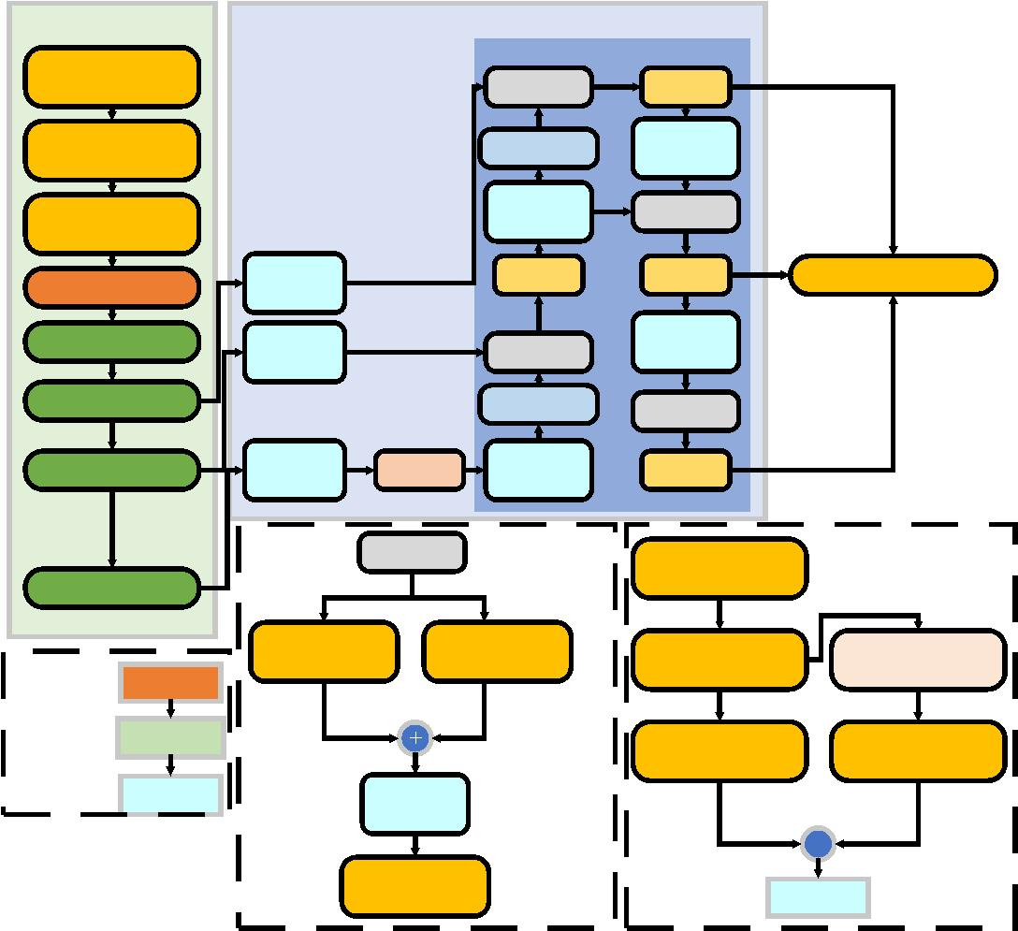

刘思元，等：改进RT-DETR的航拍小目标检测算法
2025，61（4）
275
BankBone
Conv
k=3,s=2
Conv
k=3,s=1
Conv
k=3,s=1
MaxPool2d
BasicBlock-PConvBlock
BasicBlock-PConvBlock
BasicBlock-PConvBlock
BasicBlock-PConvBlock
Conv
k=1,s=1
Conv
k=1,s=1
Conv
k=1,s=1
Conv
k=3,s=2
AIFI
BiFPN
RepC3
BiFPN
RepC3
Conv
k=1,s=1
CARAFE
BiFPN
CARAFE
BiFPN
BiFPN
Conv
k=3,s=2
Conv
k=3,s=2
RepC3
RepC3
RepC3
CCFM
Efficient Hybrid Encoder
Decoder&&Head
图2 改进的RT-DETR-R18模型结构
Fig.2 Improved RT-DETR-R18 network structure
BasicBlock-PConvBlock
PConv-Block
Conv
1×1
PConv
Conv
3
×3
Identify
PConv
⁎
Conv
BN
Convolution
=
1
×1
c_{p}
h
h
^{c}p
^{c}p
w
w
BN
PConv-Block
ReLU
Conv
1
×1
+
DropPath
+
ReLU
图3 改进的BasicBlock网络结构
Fig.3 Improved BasicBlock network structure
能够在训练过程中整合来自多分支的丰富特征信息，提
升了网络对特征的提取和表达能力。为了进一步优化
训练过程，在残差结构前增设了 DropPath 机制，这一策
略缓解了过拟合的现象，确保网络在面对复杂数据时的
泛化能力。
特征图，提供了一种适用于目标检测任务的通用解决方
案。然而，在处理航拍图像这类特殊场景时，由于小目
标在图像中占据的像素较少，它们的特征信息在早期的
特征提取阶段容易被忽略，导致关键目标信息的丢失。
为了克服这一局限并提升模型在航拍图像中小目
标检测的性能，改进后的结构如图 4 所示。将传统的
FPN 结构替换为 BiFPN，BiFPN 通过双向连接机制，实
2
.2
改进BiFPN的多尺度特征融合
RT-DETR 模型通过融合骨干网络最后三个阶段的
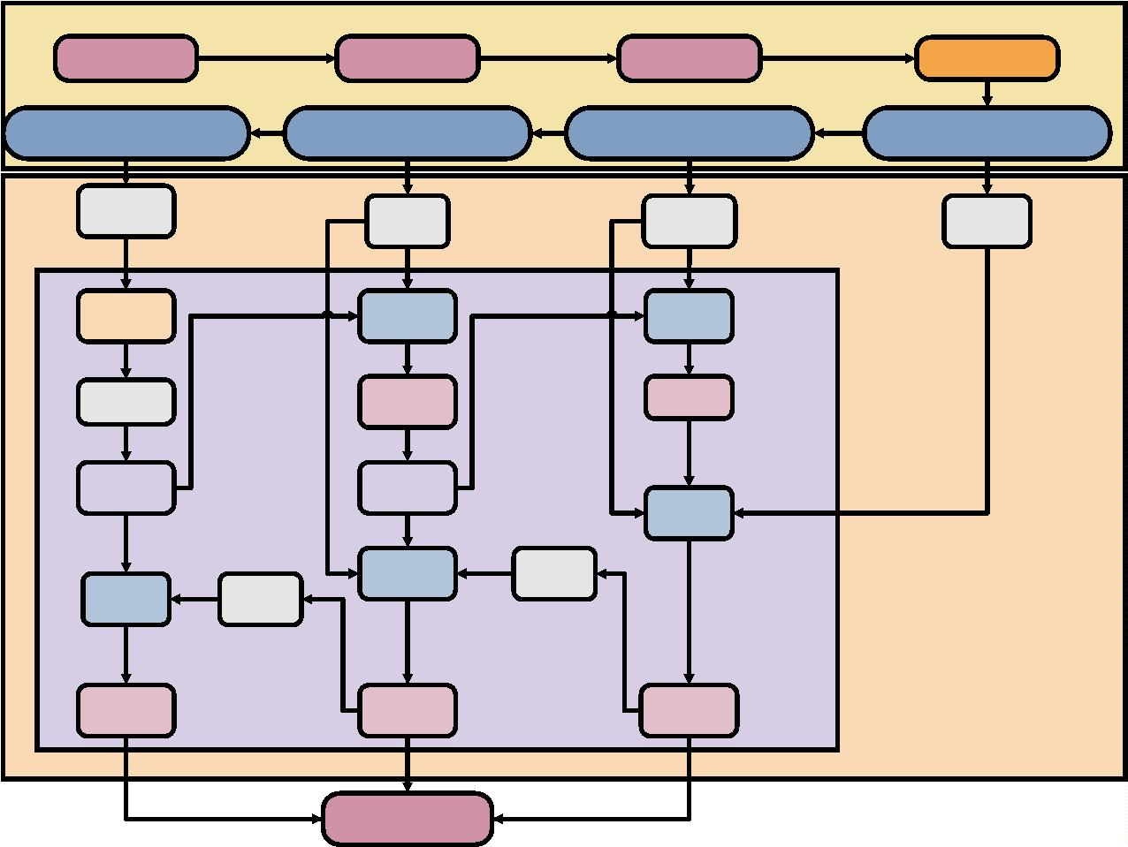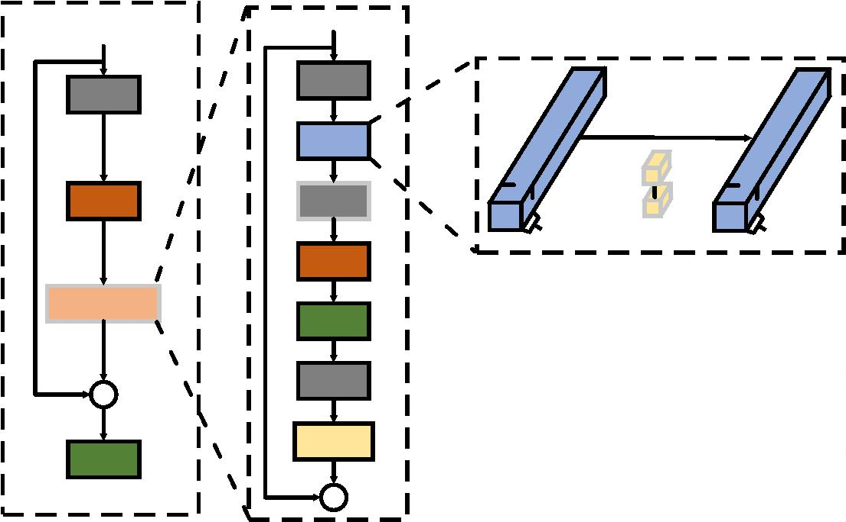

2
76
2025，61（4）
Computer Engineering and Applications计算机工程与应用
现了自顶向下的高层语义信息传递和自底向上的低层
精细空间信息的上采样，从而丰富了特征的上下文感
知。此外，BiFPN的交叉连接层加强了同层和跨层特征
的融合，提升了模型对多尺度目标的检测精度。这一改
进不仅增强了特征表达，也优化了小目标的识别效果。
表达能力。实验结果如表1所示，这种改进提升了网络
对小目标的捕捉能力，改进后的BiFPN在精度上比未改
进的BiFPN有所提高。
2.3
上采样算子CARAFE
在 RT-DETR 框架中，上采样过程默认采用的是最
近邻插值方法，虽然计算简洁高效，但它主要关注局部
亚像素区域的直接邻近像素，没有充分考虑特征图的全
局内容信息。这种方法无法充分捕捉密集检测任务，特
别是在处理航拍图像时，由于图像中的目标分布密集并
且特征细节微小，仅依赖最近邻插值导致在上采样过程
中损失关键的空间信息，增加了漏检的风险。
S5
S4
S3
S2
为了解决这一挑战，引入 CARAFE 作为上采样策
略。CARAFE通过内容感知的方式进行特征重组，不仅
考虑了局部区域的像素，还能够整合更广泛的上下文信
息，从而生成更加精确和语义丰富的特征表示。这种上
采样机制能够减少航拍图像中由于特征微小导致的空
间信息损失，有效降低漏检情况，提高检测的准确性和
完整性。CARAFE整体框架如图5所示。
图4 改进的BiFPN结构
Fig.4 Improved BiFPN structure
在 BiFPN 的基础上，首先引入了特征图 S2，由于特
征图S2采样尺度产生的160×160像素的特征图，其精细
的分辨率捕捉到了更为丰富的细节信息，对于小目标的
特征提取至关重要。其次通过将S2通道提取的高分辨
率特征与 S3 通道的特征进行融合，这种跨尺度的特征
整合不仅增强了模型对小目标的感知，还提高了特征的
在 CARAFE 中，核预测模块负责生成内容感知的
重组内核，这一模块由三个子模块构成，通道压缩器接
表1 在VisDrone测试集上S2-BiFPN和原始BiFPN的对比
Table 1 Comparison between S2-BiFPN and original BiFPN on VisDrone2019-DET-test-dev
RT-DETR-R18 BiFPN S2-BiFPN Precision/% Recall/% mAP0.5/% mAP0.5：0.95/% Params/MB
√
56.4
56.2
56.7
39.9
39.2
41.4
38.8
39.1
40.1
22.4
22.5
23.5
20.1
19.6
20.6
√
√
Kernel Prediction
Module
Kernel
Normalizer
Content
Encoder
H
σH
H
k²
up
W
C_{m}
σ₂ × k²
up
σW
W
Channel
Compressor
^{k}up
X
X'
^{k}up
H
H
σH
C
C
C
W
W
σW
×
=
Content-aware
Reassembly
Module
W_{l'}
N(X',k )
up
l'
图5 CARAFE整体框架
Fig.5 CARAFE overall framework
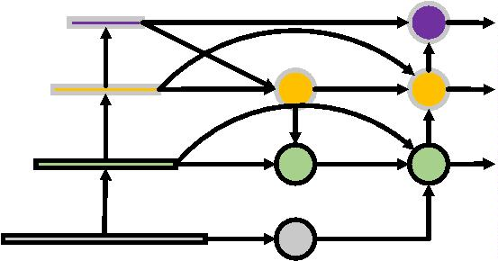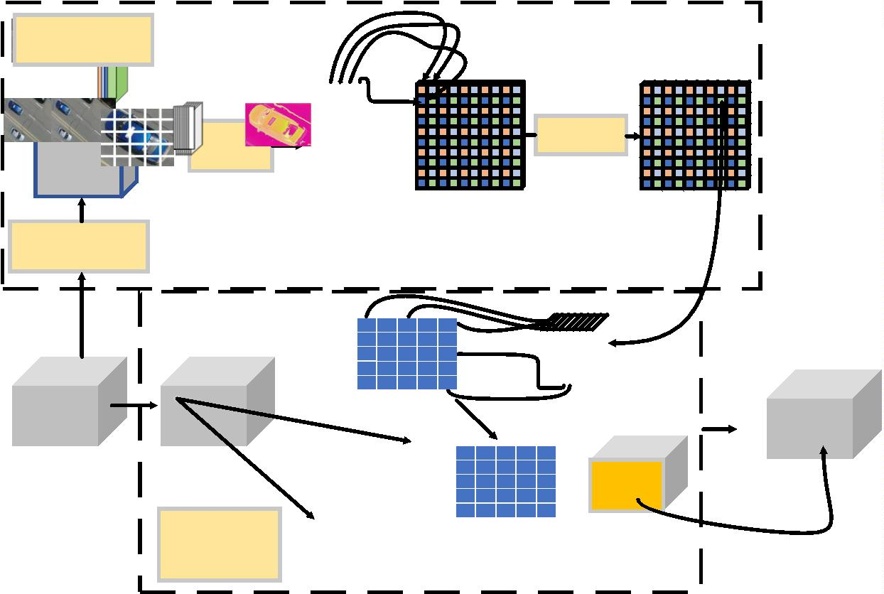

刘思元，等：改进RT-DETR的航拍小目标检测算法
2025，61（4）
277
收一个尺寸为 H × W × C 的特征图，通过 1×1 卷积层将
输入特征图的通道数从 C 压缩到 C_{m} ，从而降低后续步
骤的参数量和计算成本。其次内容编码器使用卷积核
TT100K 数据集是由清华大学发布的公开数据集，
对原数据集使用Python语言处理，只保留包含图片数超
过100的类别，并按照7∶2∶1的比例重新划分数据集，其
中训练集有⁶ ⁵⁹⁸张，验证集有¹ ⁸⁸⁹张，测试集有⁹⁷⁰张。
DOTA 数据集是遥感图像目标检测的大规模数据
集，由于数据集中的图片尺寸大小不一致，直接送入网
络中难以训练，将DOTA数据集通过切割原始图像的方
法，以相邻图像间隔200像素将其分割成1 024×1 024像
素的子图，使用 Python 语言处理后共得到 21 046 张图
片，处理后的效果如图 6 所示。其中训练集包含 15 749
张图片，测试集包含5 297张图片。
大小为 k_{up} × k_{up} 进行内容编码，生成大小为 H × W × σ²
×
k_{u}²_{p} 重组上采样核，其中 σ 是上采样的比例因子。随后
这些核在空间维度上进行展开，形成 σH × σW × k 大小
2
up
的上采样核。最终核归一化器通过softmax函数对每个
重组内核进行空间归一化，确保所有上采样核中的权重
值之和为1。
内容感知重组模块利用核预测模块生成的上采样
核进行特征重组。首先对于输出特征图的每一个目标
位置使用一个 k_{up} × k_{up} 大小的局部窗口，该窗口的源像
素来计算目标像素的值。对局部窗口内的每个像素，根
据其对应的上采样中的权重进行加权，然后将这些加权
的像素值求和，得到目标位置的最终值。计算公式如下：
k/2
k/2
∑
∑
'
=
W_{l'}
(n,m)⋅ (i + n,j + m)
X
X
（1）
l'
n = -k/2 m = -k/2
式中，X 是上采样后的特征图在位置 的值，W_{l'} ^{(n,m)}
'
l'
（a）原始图片
l'
是上采样核在位置 n、m 的权重，X^{(i + n,j + m)}是输入
特征图在局部区域中的原始像素值。
3
3
实验与结果分析
.1
实验环境
本文所有的实验环境均在 NVIDIA A800 80 GB
GPU 上进行，使用 Python 3.9 编译器和 Pytorch 1.12.1
深度学习框架。为了公平比较，实验中的模型均未使用
预训练权重，批量大小 batch size 设置为 16，训练轮次
epoch 设置为 300，早停轮数设置为 50，初始学习率为
（
b）处理后部分效果
图6 DOTA数据集处理效果对比
Fig.6 Comparison of processing effects on DOTA dataset
0
.000 1，其他训练超参数均采用默认值。
3
.3
评估指标
3
.2
数据集介绍
本文使用精确率（Precision）、召 回 率（Recall）、平 均
本文在 VisDrone2019^{[34]}、TT100K^{[35]}和 DOTA^{[36]}数据
精确度（mAP）和参数量（Params）作为评估指标，其中
集上进行小目标检测实验。VisDrone2019 是一个专门
为无人机航拍设计的小目标数据集，航拍图像包含复杂
多变的背景和大量的小目标。TT100K是一个用于交通
标志检测和识别的大规模数据集，图像包含多类别、
高分辨率图像和多样化场景，从而具有很高的挑战性。
DOTA 数据集是一个专门用于遥感图像中目标检测的
大规模数据集，其图像目标密集，目标实例的尺寸变化
较大。VisDrone2019作为本文实验的主要实验数据集，
进行消融实验和对比实验。在TT100K和DOTA数据集
上进行泛化实验，验证模型的普适性。
Precision、Recall、mAP计算公式如下：
TP
Precision =
（2）
（3）
（4）
（5）
FP + TP
TP
Recall =
FN + TP
∫
1
AP = P(R)dR
0
1
∑
n
mAP =
AP_{i}
n
i = 0
式中，TP 为真正例，即正确检测到的目标数；FP 为假正
例，即错误检测为目标的数目；FN 为假负例，即未被模
型检测到的目标数。AP 用于衡量单个类别的检测精
度，是精确率-召回率（P-R）曲线下的面积。mAP用于衡
量模型在所有类别上的综合检测性能，是所有类别的平
均精确度的平均值，其中 n 为类别数。
VisDrone2019 数据集由天津大学机器学习和数据
挖掘实验室AISKYEYE 团队收集，包含了8 629张无人
机航拍图像。其中6 471张图片为训练集，548张图片为
验证集，1 610张图片为测试集。
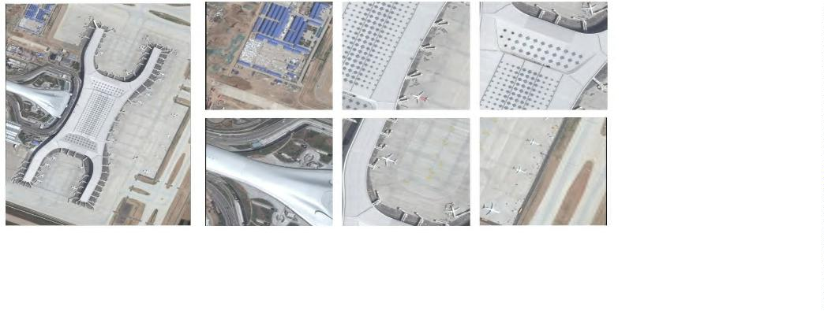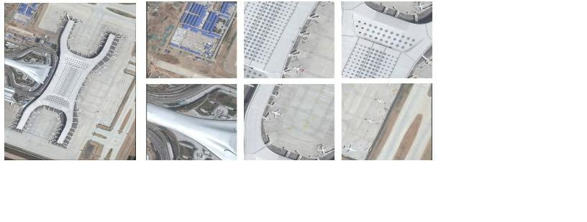

2
78
2025，61（4）
Computer Engineering and Applications计算机工程与应用
3
.4
消融实验
性，在VisDrone测试集上将本文算法与当前主流算法进
行对比，包括YOLOv5m、YOLOv5l、YOLOv8m、YOLOv8l、
RT-DETR-R18、RT-DETR-R34 以及 YOLOv9-c，训练集
实验结果的对比如图7所示。在VisDrone验证集上，本
文算法与文献[16]、文献[28]、文献[37]和文献[38]的结
果进行对比分析。文献[37]通过采用部分卷积PConv和
高效多尺度注意力机制EMA，构建了创新的F_C2f_EMA
模块。与之相比，本文设计的基于部分卷积 PConv 的
BasicBlock-PConvBlock 模块展现出更优的性能，在特
征提取和融合方面进行增强，提升了检测精度。文献[38]
引入了上采样算子CARAFE，以减少通道压缩过程中的
信息丢失。与该文献中的方法相比，本文将 CARAFE
上采样算子与改进的 S2-BiFPN 相结合，通过双向特征
融合增强了模型对小目标的检测能力，对比结果如表3
所示。综上所述，本文提出的改进算法不仅在Precision、
Recall 和 mAP 这三个指标上高于其他主流算法和其他
改进算法，而且在训练过程中的损失值始终维持在较低
水平。
本文基于RT-DETR模型进行了一系列的改进，通过
消融实验验证所提算法模块的有效性。实验在VisDrone
测试集上进行，实验结果如表2所示。
实验结果表明，使用结合 PConv 的 BasicBlock-
PConvBlock替换了原有的BasicBlock进行轻量化处理，
减少了模型的参数量，相较于原始的 RT-DETR-R18 的
参数量降低了 16.4%，在精度上影响甚微。进一步地，
引入结合了S2特征图的BiFPN结构，模型在mAP0.5和
mAP0.5：0.95 指标上分别提升了 1.1 和 0.6 个百分点。
最后，引入了CARAFE 上采样算子，进一步提升了模型
的性能，相较于原始的RT-DETR-R18模型，精度提高了
1
.8个百分点，召回率提升了2.5个百分点，mAP0.5提升
了 2.4 个百分点，mAP0.5：0.95 提升了 1.9 个百分点，同
时模型的参数量也降低了 13.9%，证明了改进措施的有
效性。综上所述，这一系列的改进不仅优化了模型的结
构，提高了检测精度，同时也降低了模型的参数量。
3
.5
对比实验
为了验证本文提出的算法在小目标检测上的优越
测试集实验结果如表 4 所示。改进后 RT-DETR 模
表2 在VisDrone测试集上的消融实验结果
Table 2 Results of ablation experiments on VisDrone2019-DET-test-dev
BasicBlock-PConvBlock S2-BiFPN CARAFE Precision/% Recall/% mAP0.5/% mAP0.5：0.95/% Params/MB
5
6.4
39.9
39.9
41.4
40.5
41.2
41.1
40.8
42.4
38.8
38.7
40.1
39.6
39.9
39.8
40.2
41.2
22.4
22.3
23.5
23.1
23.0
22.7
23.6
24.3
20.1
16.8
20.6
20.0
17.5
16.9
20.4
17.3
√
56.1
56.7
57.1
56.8
57.7
57.1
58.2
√
√
√
√
√
√
√
√
√
√
√
表3 其他改进算法在VisDrone验证集上的对比实验
Table 3 Comparative experiments of other improved algorithms on VisDrone2019-DET-val
Model
文献[16]
文献[28]
文献[37]
文献[38]
Ours
Precision/%
Recall/%
—
mAP0.5/%
47.1
mAP0.5：0.95/%
Params/MB
28.1
—
28.8
30.2
29.7
25.7
31.7
63.2
58.5
—
47.3
46.0
—
49.4
33.8
48.7
5.9
43.1
12.1
64.4
49.0
51.0
17.3
表4 其他主流算法在VisDrone测试集上的对比实验
Table 4 Comparative experiments of other mainstream algorithms on VisDrone2019-DET-test-dev
Model
YOLOv5m
YOLOv5l
Precision/%
47.8
Recall/%
36.8
mAP0.5/%
34.9
mAP0.5：0.95/%
Params/MB
21.2
20.1
21.9
20.3
22.1
22.4
23.5
19.9
24.3
49.8
39.0
37.5
46.5
YOLOv8m
YOLOv8l
47.9
37.6
35.3
25.9
51.8
38.5
37.8
43.7
RT-DETR-R18
RT-DETR-R34
YOLOv9-c
Ours
56.4
39.9
38.8
20.1
56.1
41.3
40.2
31.0
47.5
35.4
34.2
25.3
58.2
42.4
41.2
17.3


刘思元，等：改进RT-DETR的航拍小目标检测算法
2025，61（4）
279
型在 VisDrone 测试集上 mAP0.5 达到 41.2%，均优于其
他模型，其中 mAP0.5 比 YOLOv5m 高出 6.3 个百分点，
比YOLOv5l高出3.7个百分点，比YOLOv8m高出5.9个
百分点，比 YOLOv8l 高出 3.4 个百分点，在参数量上比
RT-DETR-R34 减少了 44.0%，同时在 mAP0.5 上还提升
了 1.0 个百分点。改进后的 RT-DETR 模型相较于其他
模型参数量更小，精度更高。
3.6
可视化分析
为了验证本文改进算法在真实复杂场景中的有效
性，在 VisDrone2019 测试集上挑选了包含密集、昏暗以
及高空视角的代表性图像进行检测，这些图像中的检测
目标均为小尺寸目标，检测效果如图 8 所示。通过图 8
的对比检测图可知，在第一幅图像中，由于受到栏杆和
植被的遮挡，RT-DETR算法错误地将路灯识别为汽车，
而本文改进算法则避开了这一常见误检。第二幅图像
的暗光复杂背景下，RT-DETR未能检测到行人目标，而
本文改进算法却成功地识别并定位了行人。在第三幅
图像中，目标间的密集和遮挡问题导致 RT-DETR 漏检
了多辆汽车，而本文改进算法依然能够准确地检测出这
些小目标。与 RT-DETR 相比，本文的改进算法减少了
漏检和误检的发生，提升了模型对小目标的检测精度。
为了评估本文提出的改进算法在不同小目标数据
集上的检测效果和泛化能力，在 TT100K 和 DOTA 数据
集上进行进一步的对比实验。对比结果如表 5 所示。
从表中可以看出，在 TT100K 数据集上，改进后的模型
相较于 RT-DETR-R18 在 Precision、Recall、mAP0.5 以及
mAP0.5：0.95 上分别提高了 2.8、0.8、1.7、2.0 个百分点。
在 DOTA 数据集上，改进后的模型比 RT-DETR-R18 在
Precision、Recall、mAP0.5和mAP0.5：0.95上分别提高了
0
.9、0.5、0.9、1.2 个百分点。综合两个数据集的测试结
4
结束语
果，改进后的算法在小目标检测方面，具有高精度、低漏
检率以及更小的模型尺寸。
本文针对航拍图像中普遍存在的小目标众多、相
互遮挡导致漏检和误检的问题，提出了一种改进 RT-
表5 在TT100K和DOTA数据集上的对比实验
Table 5 Comparative experiments on TT100K and DOTA datasets
数据集
Model
RT-DETR-R18
Ours
Precision/%
86.3
Recall/%
82.7
mAP0.5/%
85.9
mAP0.5：0.95/%
Params/MB
20.1
65.3
67.3
47.3
48.5
TT100K
89.1
83.5
87.6
17.3
RT-DETR-R18
Ours
76.7
69.1
71.4
20.1
DOTA
77.6
69.6
72.3
17.3
YOLOv5m
0
0
0
0
0
.5
.4
.3
.2
.1
0
.30
1
0
8
6
4
2
YOLOv5l
YOLOv8m
YOLOv8l
YOLOv9-c
RT-DETR-R18
RT-DETR-R34
Ours
0.25
YOLOv5m
YOLOv5l
YOLOv8m
YOLOv8l
YOLOv9-c
RT-DETR-R18
RT-DETR-R34
Ours
YOLOv5m
YOLOv5l
YOLOv8m
YOLOv8l
YOLOv9-c
RT-DETR-R18
RT-DETR-R34
Ours
0
0
.20
.15
0.10
0.05
0
0
0
5
0
100 150 200 250 300
Epochs
50 100 150 200 250 300
Epochs
50 100 150 200 250 300
Epochs
（a）mAP0.5
（b）mmAP0.5：0.95
（c）Loss
0
.5
0.4
.3
50
40
30
20
10
0
4
6.5
0
0
0
0
0
0
0
.7
.6
.5
.4
.3
.2
.1
43.7
YOLOv5m
YOLOv5l
YOLOv8m
YOLOv8l
YOLOv9-c
RT-DETR-R18
RT-DETR-R34
Ours
31.0
YOLOv5m
YOLOv5l
YOLOv8m
YOLOv8l
YOLOv9-c
RT-DETR-R18
RT-DETR-R34
Ours
0
25.9
25.3
21.2
0.1
2
0.2
0.1
17.3
0
0
5
0
100 150 200 250 300
Epochs
50 100 150 200 250 300
Epochs
Models
（d）Precision
（e）Recall
（f）Params
图7 各主流算法对比
Fig.7 Comparison of various algorithms
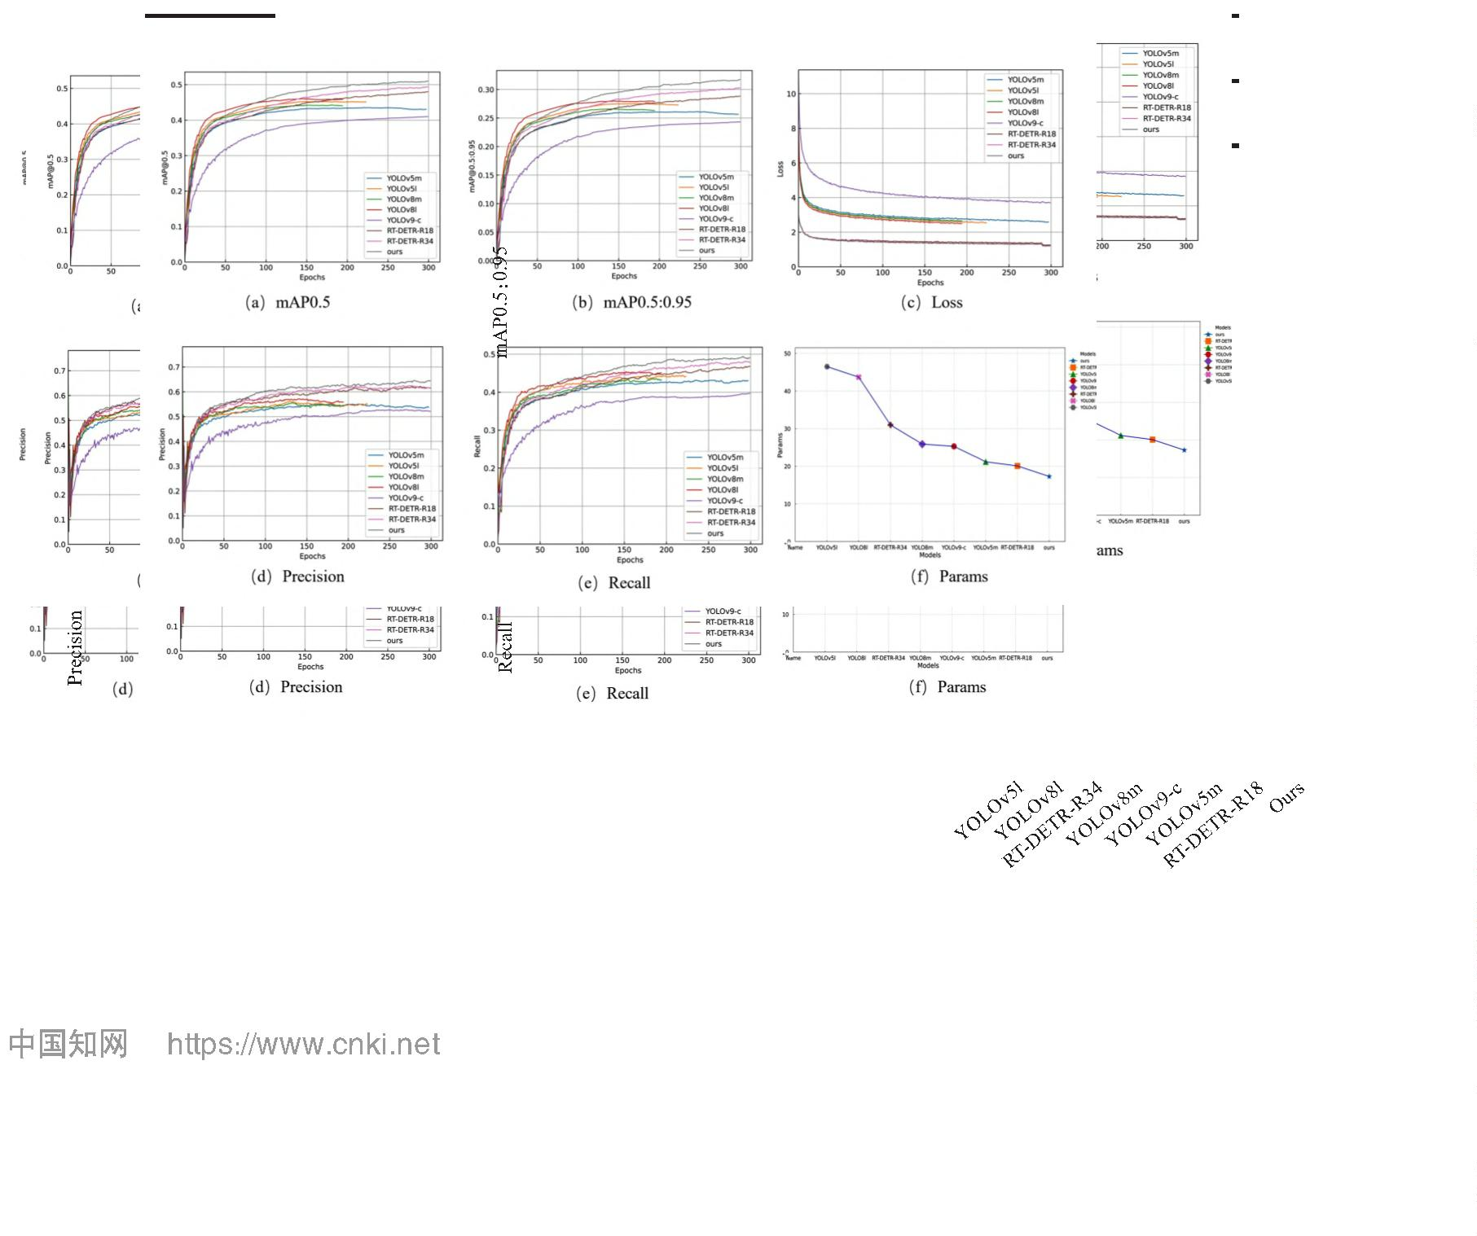

2
80
2025，61（4）
Computer Engineering and Applications计算机工程与应用
[
2] GIRSHICK R, DONAHUE J, DARRELL T, et al. Rich fea-
ture hierarchies for accurate object detection and semantic
segmentation[C]//Proceedings of the 2014 IEEE Conference
on Computer Vision and Pattern Recognition. Piscataway:
IEEE, 2014: 580-587.
[
[
3] GIRSHICK R. Fast R-CNN[C]//Proceedings of the 2015 IEEE
International Conference on Computer Vision. Piscataway:
IEEE, 2015: 1440-1448.
4] REN S, HE K, GIRSHICK R, et al. Faster R-CNN: towards
real-time object detection with region proposal networks[J].
IEEE Transactions on Pattern Analysis and Machine Intelli-
gence, 2017, 39(6): 1137-1149.
[
5] HE K, GKIOXARI G, DOLLÁR P, et al. Mask R-CNN[C]//
Proceedings of the 2017 IEEE International Conference on
Computer Vision. Piscataway: IEEE, 2017: 2980-2988.
（
a）RT-DETR
（b）本文改进模型
图8 改进前后的检测效果对比
Fig.8 Comparison of detection effects before
and after improvement
[6] LIU W, ANGUELOV D, ERHAN D, et al. SSD: single shot
multibox detector[C]//Proceedings of the 14th European Con-
ference on Computer Vision. Cham: Springer, 2016: 21-37.
DETR 的航拍图像小目标检测算法。从模型轻量化的
角度出发，采取了以下解决方案：首先，在主干网络中引
入了 PConv，构建了高效的 PConvBlock 结构。其次，将
由 PConvBlock 构成的 BasicBlock-PConvBlock 模块替
代原有的BasicBlock，有效减少了模型的参数量。随后，
在特征融合模块，采用了双向特征金字塔网络BiFPN结
构，并通过引入S2特征进一步优化了这一结构，提升了
模型对小目标的检测精度。最后，引入了 CARAFE 上
采样算子，以快速有效地进行多尺度特征融合，增强了
模型的特征表达能力。
[
7] REDMON J, DIVVALA S, GIRSHICK R, et al. You only look
once: unified, real-time object detection[C]//Proceedings of
the 2016 IEEE Conference on Computer Vision and Pattern
Recognition. Piscataway: IEEE, 2016: 779-788.
[
8] LI C, LI L, JIANG H, et al. YOLOv6: a single-stage object
detection framework for industrial applications[J]. arXiv:2209.
0
2976, 2022.
[9] GE Z, LIU S, WANG F, et al. YOLOX: exceeding YOLO series
in 2021[J]. arXiv:2107.08430, 2021.
实验结果表明，在 VisDrone 测试集上，相比于 RT-
DETR模型，本文改进模型在参数量上降低了13.9%，而
在 mAP0.5 和 mAP0.5：0.95 指标上分别提升了 2.4 和 1.9
个百分点。与其他目标检测算法相比，本文改进模型
在检测精度上取得了优势，同时保持了较小的参数量
和计算量，满足了无人机航拍图像实时检测的需求。此
外，在 TT100K 数据集上，本文改进模型在 mAP0.5 和
mAP0.5：0.95 指标上相较于 RT-DETR-R18 分别提高了
[10] WANG C Y, BOCHKOVSKIY A, LIAO H M. YOLOv7:
trainable bag-of-freebies sets new state-of-the-art for real-
time object detectors[C]//Proceedings of the 2023 IEEE/CVF
Conference on Computer Vision and Pattern Recognition.
Piscataway: IEEE, 2023: 7464-7475.
[
11] WANG C Y, YEH I H, LIAO H M. YOLOv9: learning what
you want to learn using programmable gradient information
[
J]. arXiv:2402.13616, 2024.
[
[
12] WANG A, CHEN H, LIU L, et al. YOLOv10: real-time end-
to-end object detection[J]. arXiv:2405.14458, 2024.
1
.7 和 2.0 个百分点。在 DOTA 数据集上，改进后的模
型在相同指标上比RT-DETR-R18提高了0.9和1.2个百
分点。
13] VASWANI A, SHAZEER N, PARMAR N, et al. Attention
is all you need[C]//Proceedings of the 31st International
Conference on Neural Information Processing Systems, 2017:
综上所述，本文提出的改进算法不仅在小目标检测
精度上取得了突破，同时在参数量和计算效率上也实现
了优化，充分证明了其在航拍图像小目标检测领域的有
效性和实用性。
6
000-6010.
[
14] CARION N, MASSA F, SYNNAEVE G, et al. End-to-end
object detection with transformers[C]//Proceedings of the 16th
European Conference on Computer Vision. Cham: Springer,
2020: 213-229.
参考文献：
[
15] ZHAO Y, LV W, XU S, et al. DETRs beat YOLOs on real-
time object detection[J]. arXiv:2304.08069, 2023.
[
1] 谢椿辉, 吴金明, 徐怀宇. 改进YOLOv5的无人机影像小目
标检测算法[J]. 计算机工程与应用, 2023, 59(9): 198-206.
XIE C H, WU J M, XU H Y. Small object detection algorithm
based on improved YOLOv5 in UAV image[J]. Computer
Engineering and Applications, 2023, 59(9): 198-206.
[16] SUN F, HE N, LI R, et al. GD-PAN: a multiscale fusion
architecture applied to object detection in UAV aerial images
[J]. Multimedia Systems, 2024, 30(3): 143-155.
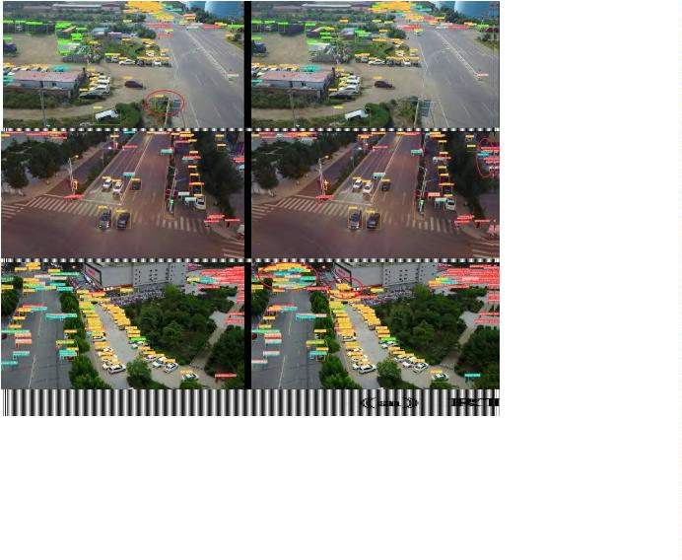

刘思元，等：改进RT-DETR的航拍小目标检测算法
2025，61（4）
281
[
[
[
[
17] LIU S, QI L, QIN H F, et al. Path aggregation network for
instance segmentation[C]//Proceedings of the 2018 IEEE/
CVF Conference on Computer Vision and Pattern Recogni-
tion. Piscataway: IEEE, 2018: 8759-8768.
[28] 胡佳乐, 周敏, 申飞. 面向无人机小目标的 RTDETR 改进
检测算法[J]. 计算机工程与应用, 2024, 60(20): 198-206.
HU J L, ZHOU M, SHEN F. Improved detection algorithm
of RTDETR for UAV small target[J]. Computer Engineering
and Applications, 2024, 60(20): 198-206.
18] WANG C, HE W, NIE Y, et al. Gold-YOLO: efficient object
detector via gather-and-distribute mechanism[C]//Advances
in Neural Information Processing Systems 36, 2024: 51094-
[29] OUYANG D, HE S, ZHANG G, et al. Efficient multi-scale
attention module with cross-spatial learning[C]//Proceedings
of the 2023 IEEE International Conference on Acoustics,
Speech and Signal Processing. Piscataway: IEEE, 2023: 1-5.
[30] LIU W, LU H, FU H, et al. Learning to upsample by learning
to sample[C]//Proceedings of the 2023 IEEE/CVF Interna-
tional Conference on Computer Vision. Piscataway: IEEE,
2023: 6004-6014.
5
1112.
19] MUZAMMUL M, ALGARNI A, GHADI Y Y, et al. Enhanc-
ing UAV aerial image analysis: integrating advanced SAHI
techniques with real-time detection models on the VisDrone
dataset[J]. IEEE Access, 2024, 12: 21621-21633.
20] AKYON F C, ONUR ALTINUC S, TEMIZEL A. Slicing aided
hyper inference and fine-tuning for small object detection[C]//
Proceedings of the 2022 IEEE International Conference on
Image Processing. Piscataway: IEEE, 2022: 966-970.
[31] KANG M, TING C M, TING F F, et al. ASF-YOLO: a novel
YOLO model with attentional scale sequence fusion for cell
instance segmentation[J]. arXiv:2312.06458, 2023.
[32] TAN M, PANG R, LE Q V. EfficientDet: scalable and effi-
cient object detection[C]//Proceedings of the 2020 IEEE/CVF
Conference on Computer Vision and Pattern Recognition.
Piscataway: IEEE, 2020: 10778-10787.
[
[
[
21] LI D, YANG P, ZOU Y. Optimizing insulator defect detec-
tion with improved DETR models[J]. Mathematics, 2024,
1
2(10): 1507-1524.
22] XIE Y, ZHENG S, LI W. Feature-guided spatial attention
upsampling for real-time stereo matching network[J]. IEEE
MultiMedia, 2021, 28(1): 38-47.
[33] WANG J, CHEN K, XU R, et al. CARAFE: content-aware
reassembly of features[C]//Proceedings of the 2019 IEEE/
CVF International Conference on Computer Vision. Piscat-
away: IEEE, 2019: 3007-3016.
23] 张储, 徐伟悦, 杨如雪, 等.一种基于优化后的RT-DETR模
型的红花目标检测方法和装置: 202410039910[P]. 2024-
0
4-09.
[34] ZHU P F, DU D W, WEN L Y, et al. VisDrone-VID2019: the
vision meets drone object detection in video challenge results
[C]//Proceedings of the 2019 IEEE/CVF International Con-
ference on Computer Vision Workshop. Piscataway: IEEE,
2019: 227-235.
ZHANG C, XU W Y, YANG R X, et al. A method and de-
vice for detecting red flower targets based on an optimized
RT-DETR model: 202410039910[P]. 2024-04-09.
[
24] 李亦涵, 张秀再, 沈涛. 一种改进RT-DETR算法的遥感图
像目标检测方法及系统: 202410609716[P]. 2024-06-14.
LI Y H, ZHANG X Z, SHEN T. An improved RT- DETR
algorithm for remote sensing image object detection method
and system: 202410609716[P]. 2024-06-14.
[35] ZHU Z, LIANG D, ZHANG S, et al. Traffic-sign detection
and classification in the wild[C]//Proceedings of the 2016
IEEE Conference on Computer Vision and Pattern Recogni-
tion. Piscataway: IEEE, 2016: 2110-2118.
[
[
25] ZHANG X, SONG Y, SONG T, et al. AKConv: convolutional
kernel with arbitrary sampled shapes and arbitrary number
of parameters[J]. arXiv:2311.11587, 2023.
[36] XIA G S, BAI X, DING J, et al. DOTA: a large-scale dataset
for object detection in aerial images[C]//Proceedings of the
2018 IEEE/CVF Conference on Computer Vision and Pat-
tern Recognition. Piscataway: IEEE, 2018: 3974-3983.
[37] 雷帮军, 余翱, 余快. 基于YOLOv8s改进的小目标检测算
法[J]. 无线电工程, 2024, 54(4): 857-870.
26] 庞玉东, 李志星, 刘伟杰, 等. 基于改进实时检测Transformer
的塔机上俯视场景小目标检测模型[J/OL]. 计算机应用
[
2024-04-07]. https://kns.cnki.net/kcms/detail/51.1307.TP.
2
0240402.2133.013.html.
LEI B J, YU A, YU K. Small object detection algorithm based
on improved YOLOv8s[J]. Radio Engineering, 2024, 54(4):
857-870.
PANG Y D, LI Z X, LIU W J, et al. Small target detection
model of overhead scene on tower crane based on improved
real-time detection Transformer[J/OL]. Journal of Computer
Applications[2024-04-07]. https://kns.cnki.net/kcms/detail/
[38] 李岩超, 史卫亚, 冯灿. 面向无人机航拍小目标检测的轻
量级 YOLOv8 检测算法[J]. 计算机工程与应用, 2024, 60
(17): 167-178.
5
1.1307.TP.20240402.2133.013.html.
[
27] CHEN J, KAO S H, HE H, et al. Run, don’t walk: chasing
higher FLOPS for faster neural networks[C]//Proceedings
of the 2023 IEEE/CVF Conference on Computer Vision and
Pattern Recognition. Piscataway: IEEE, 2023: 12021-12031.
LI Y C, SHI W Y, FENG C. Lightweight YOLOv8 detec-
tion algorithm for small object detection in UAV aerial pho-
tography[J]. Computer Engineering and Applications, 2024,
60(17): 167-178.


